**Ficha de Trabalho**

**Desenvolvimento de um editor de texto**

**O objetivo desta ficha de trabalho é criar um pequeno aplicativo utilizando a linguagem C# e a tecnologia Windows Forms. O aplicativo é um editor de texto simples, à semelhança do Bloco de Notas do sistema operativo Windows.**

**Este documento contém as instruções que deverá seguir para atingir o resultado final.**

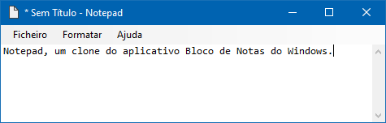

**Nota**

As instruções e as imagens contidas neste documento dizem respeito ao editor Visual Studio Community Edition 2019. No entanto este projeto pode ser facilmente desenvolvido utilizando versões mais antigas do editor Visual Studio.

**GRUPO I**

**Funcionalidades Básicas**

1. **Crie um novo projeto Windows Forms intitulado Notepad:**

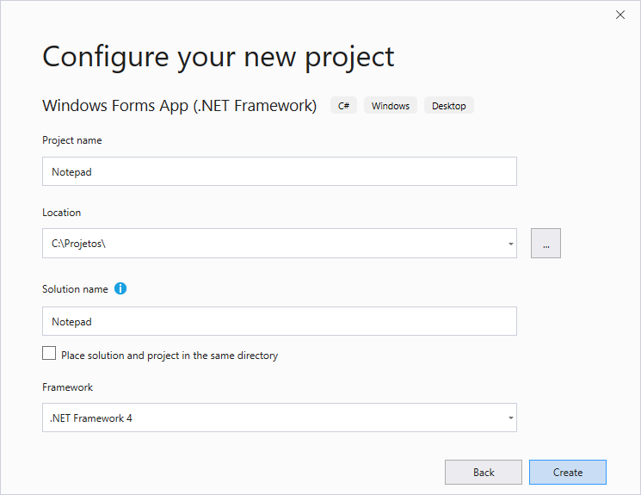

1. **Vamos começar por modificar algumas propriedades da janela principal da aplicação:**

|  |  |  |
| --- | --- | --- |
| **Tarefa** | **Propriedade** |  |
| Atribuir um ícone à aplicação | Icon: Notepad.ico |  |
| Definir um tipo de letra para toda a janela | Font: SegoeUI |  |
| Posicionamento inicial da janela no centro do ecrã | StartPosition: CenterScreen |  |
| Dimensões da janela (width; height) | Size: 600; 250 |  |

1. **Insira um novo controlo** MenuStrip **e mude o nome do mesmo para** MenuForm**:**

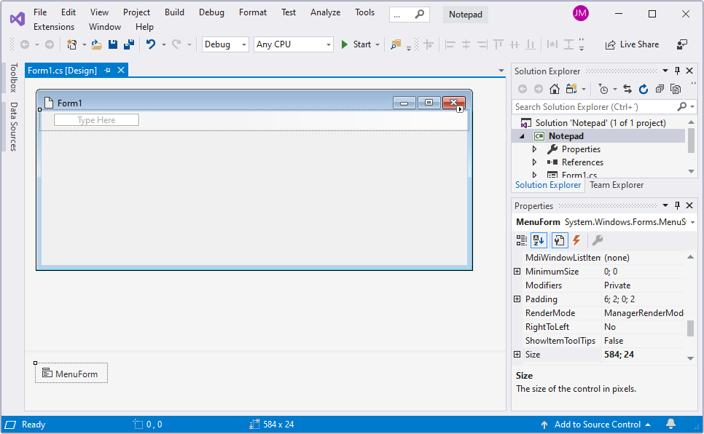

1. **Insira os seguintes itens no menu:**

|  |  |  |  |
| --- | --- | --- | --- |
| **Menu** | **Itens do menu** | **Atalho (*shortcut*)** | **Nome** |
| Ficheiro |  | F |  |
|  | Novo | N | MenuFormNovo |
|  | Abrir… | A | MenuFormAbrir |
|  | Guardar | G | MenuFormGuardar |
|  | Guardar Como… | C | MenuFormGuardarComo |
|  | - |  |  |
|  | Sair | S | MenuFormSair |
| Ajuda |  | A |  |
|  | Acerca do Notepad | A | MenuFormAcerca |

**Após a inserção dos menus, a janela** Form1 **deverá ter um aspeto semelhante às seguintes imagens:**

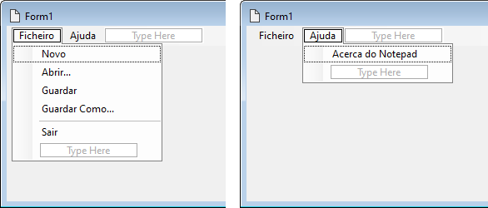

1. **Insira um novo controlo** TextBox **(caixa de texto) na janela:**

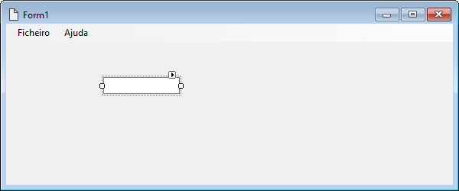

1. **Modifique as seguintes propriedades da caixa de texto:**

|  |  |
| --- | --- |
| **Tarefa** | **Propriedade** |
| Nome do controlo | Name: Texto |
| Permitir que o utilizador possa pressionar a tecla TAB dentro da caixa de texto | AcceptsTab: True |
| Retirar a border à caixa de texto | BorderStyle: None |
| Permitir que o controla preencha todo o espaço possível da janela | Dock: Fill |
| Definir o tipo de letra para a caixa de texto | Font: Consolas, 10pt |
| Aumentar o número máximo de carateres que a caixa de texto aceita | MaxLength: 65535 |
| A caixa de texto contém várias linhas de texto | Multiline: True |
| Adicionar scrollbars (barras de deslocamento) à caixa de texto | ScrollBars: Both |

**Se as propriedades foram corretamente modificadas, a caixa de texto deverá preencher toda a janela principal (com exceção da área destinada ao menu):**

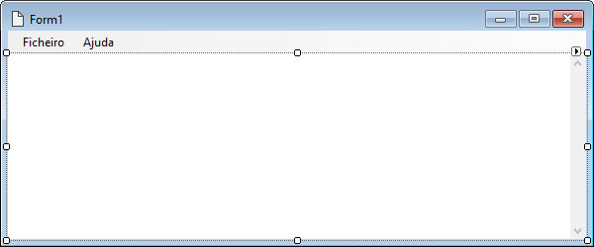

1. **Efetue duplo clique no barra de título da janela para aceder ao código da janela. Na vista de código (do ficheiro** Form1.cs**), insira o seguinte código para importar o namespace** System.IO**:**

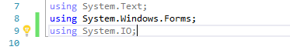

1. **No evento** Form1_Load() **insira o seguinte código para atribuir um título inicial à janela da aplicação:**

private void Form1_Load(object sender, EventArgs e)

{

this.Text = "Sem Título - Notepad";

}

1. **Vamos agora inserir código para terminar a aplicação, quando o utilizador clica no item** Sair **do menu** Ficheiro**. Para tal insira o seguinte código no evento** Click() **do item** MenuFormSair**:**

/// <summary>

/// Terminar a aplicação.

/// </summary>

private void MenuFormSair_Click(object sender, EventArgs e)

{

Application.Exit();

}

|  |
| --- |
| **Evento** Click()  Para criar o evento Click() para um item de um menu:   1. Aceda à vista de Design 2. Efetue duplo-clique sobre o item pretendido 3. A estrutura básica do evento é criada automaticamente |

1. **De seguida vamos inserir código para poder criar um novo ficheiro, quando o utilizador clica no item** Novo **do menu** Ficheiro**:**

/// <summary>

/// Criar um novo ficheiro.

/// </summary>

private void MenuFormNovo_Click(object sender, EventArgs e)

{

// Eliminar o conteúdo da caixa de texto

Texto.Text = string.Empty;

// Inicialmente o novo ficheiro não tem nome

this.Text = "Sem título - Notepad";

}

1. **A aplicação deverá poder abrir e gravar ficheiros. Para tal é necessário fornecer ao utilizador um mecanismo para navegar no sistema de ficheiros do computador, gravar ficheiros e abrir ficheiros. Para executar estas operações são utilizadas janelas de diálogo (*dialog windows*). Insira os seguintes controlos do tipo** Dialog**:** OpenFileDialog **e** SaveFileDialog **(categoria** Dialog **na** Toolbox**).**

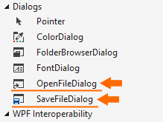

**Após a inserção dos controlos, estes deverão aparecer automaticamente na zona inferior da janela, junto ao controlo** MenuForm**:**

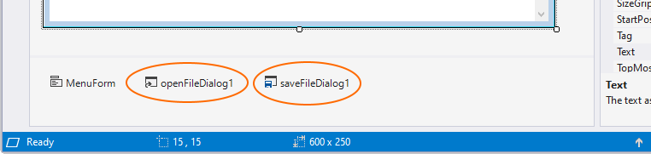

1. **Para gerir o ficheiro que está em edição num dado momento, será necessário adicionar as propriedades privadas** nomeFicheiro **e** localFicheiro**, as quais irão armazenar o nome do ficheiro em edição e o respetivo local onde está armazenado. Adicione o seguinte código, no início da definição da classe** Form1**:**

|  |
| --- |
| **Atenção**  O texto a cinzento corresponde a instruções que já se encontram no código. Não as modifique: insira apenas as novas instruções. |

public partial class Form1 : Form

{

/// <summary>

/// O nome do ficheiro em edição.

/// </summary>

private string nomeFicheiro = string.Empty;

/// <summary>

/// A localização do ficheiro em edição.

/// </summary>

private string localFicheiro = string.Empty;

public Form1()

{

InitializeComponent();

}

1. **Quando o utilizador clica na opção** Novo **é necessário limpar o valor das propriedades** nomeFicheiro **e** localFicheiro**. Acrescente o seguinte código a meio do evento** MenuFormNovo_Click()**:**

/// <summary>

/// Criar um novo ficheiro.

/// </summary>

private void MenuFormNovo_Click(object sender, EventArgs e)

{

// Eliminar o conteúdo da caixa de texto

Texto.Text = string.Empty;

// Limpar as informações do ficheiro

nomeFicheiro = string.Empty;

localFicheiro = string.Empty;

// Inicialmente o novo ficheiro não tem nome

this.Text = "Sem título - Notepad";

}

1. **Vamos agora permitir que o utilizador abra um ficheiro de texto. Para tal vamos inserir o seguinte código quando o utilizador clica na opção** Abrir **do menu** Ficheiro**:**

/// <summary>

/// Abrir um novo ficheiro.

/// </summary>

private void MenuFormAbrir_Click(object sender, EventArgs e)

{

// Título

openFileDialog1.Title = "Abrir";

// Permitir selecionar apenas um ficheiro

openFileDialog1.Multiselect = false;

// Tipos de ficheiros que podem ser abertos

openFileDialog1.Filter = "Ficheiros de texto (*.txt)|*.txt|Todos os ficheiros (*.*)|*.*";

openFileDialog1.FilterIndex = 0;

// Verificar que o nome e a localização especificadas pelo utilizador existem

openFileDialog1.CheckFileExists = true;

openFileDialog1.CheckPathExists = true;

openFileDialog1.FileName = string.Empty;

// Mostrar o OpenFileDialog e verificar o resultado da operação

if (openFileDialog1.ShowDialog() == DialogResult.OK)

{

// Armazenar o nome e a localização do novo ficheiro

nomeFicheiro = Path.GetFileName(openFileDialog1.FileName);

localFicheiro = Path.GetDirectoryName(openFileDialog1.FileName);

// Mudar o título da janela para o nome do ficheiro

this.Text = nomeFicheiro + " - Notepad";

// Abrir o ficheiro e colocar o conteúdo na caixa de texto

Texto.Text = File.ReadAllText(openFileDialog1.FileName, Encoding.UTF8);

}

}

1. **É necessário criar os seguintes métodos:**

* Guardar(): efetua a gravação de um ficheiro
* GuardarComo(): efetua a gravação de um ficheiro num determinado local e com um determinado nome, escolhidos pelo utilizador

**Estas operações são implementadas através de dois métodos e não diretamente nos eventos** Click() **das opções** Guardar **e** Guardar Como **porque serão chamados a partir de diferentes pontos do programa. Por exemplo, se um ficheiro nunca foi gravado, é executado o método** GuardarComo()**, caso contrário é executado o método** Guardar()**.**

**Copie e cole o seguinte código:**

/// <summary>

/// Guardar o ficheiro atual.

/// </summary>

private void Guardar()

{

// Se o ficheiro ainda não foi guardado, executar o método GuardarComo()

if ((nomeFicheiro == string.Empty) || (localFicheiro == string.Empty))

{

GuardarComo();

}

else

{

// Guardar o ficheiro

File.WriteAllText(Path.Combine(localFicheiro, nomeFicheiro), Texto.Text, Encoding.UTF8);

// Mudar o título da janela para o nome do ficheiro

this.Text = nomeFicheiro + " - Notepad";

}

}

/// <summary>

/// Guardar o ficheiro atual especificando um nome e localização.

/// </summary>

private void GuardarComo()

{

saveFileDialog1.Title = "Guardar como";

saveFileDialog1.Filter = "Ficheiros de texto (*.txt)|*.txt|Todos os ficheiros (*.*)|*.*";

saveFileDialog1.FilterIndex = 0;

saveFileDialog1.DefaultExt = "txt";

// Verificar que a localização especificada pelo utilizador existe

saveFileDialog1.CheckPathExists = true;

// Ir para a diretoria do ficheiro (se existir uma localização de ficheiro)

if (localFicheiro != string.Empty)

{

saveFileDialog1.InitialDirectory = localFicheiro;

}

// Especificar o nome do ficheiro

saveFileDialog1.FileName = nomeFicheiro;

// Mostrar o SaveFileDialog e verificar o resultado da operação

if (saveFileDialog1.ShowDialog() == DialogResult.OK)

{

// Armazenar o nome e a localização na qual o ficheiro foi gravado

nomeFicheiro = Path.GetFileName(saveFileDialog1.FileName);

localFicheiro = Path.GetDirectoryName(saveFileDialog1.FileName);

// Mudar o título da janela para o nome do ficheiro

this.Text = nomeFicheiro + " - Notepad";

// Gravar o conteúdo do ficheiro

File.WriteAllText(saveFileDialog1.FileName, Texto.Text, Encoding.UTF8);

}

}

1. **Insira o seguinte código no evento** Click() **dos itens** MenuFormGuardar **e** MenuFormGuardarComo**:**

/// <summary>

/// Guardar o ficheiro atual.

/// </summary>

private void MenuFormGuardar_Click(object sender, EventArgs e)

{

Guardar();

}

/// <summary>

/// Guardar o ficheiro atual, especificando um nome e localização.

/// </summary>

private void MenuFormGuardarComo_Click(object sender, EventArgs e)

{

GuardarComo();

}

**GRUPO II**

***About Form***

1. **Qualquer aplicação necessita de uma *about form*, que mostra informações acerca da mesma. Nos pontos seguintes será criada uma janela deste tipo, igual à seguinte imagem:**

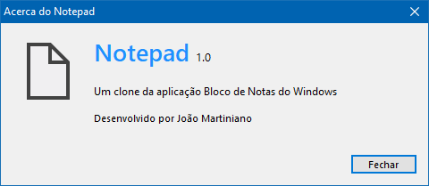

**Para tal crie uma nova janela, com o nome de ficheiro** FormAcerca.cs **(clique em** Project → Add Windows Form…**):**

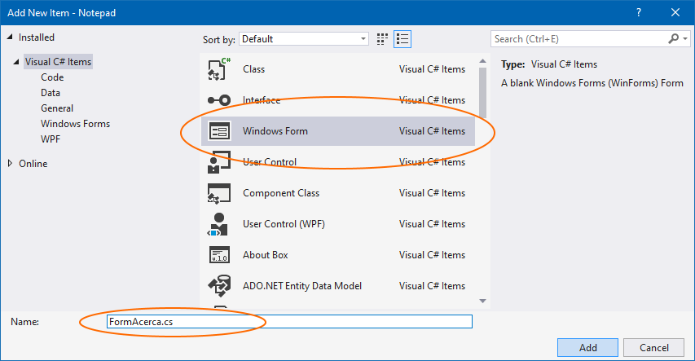

1. **Modifique algumas propriedades da janela:**

|  |  |
| --- | --- |
| **Tarefa** | **Propriedade** |
| Definir um tipo de letra para toda a janela | Font: SegoeUI |
| Definição da border | FormBorderStyle: FixedDialog |
| Retirar o ícone para maximizar a janela | MaximizeBox: False |
| Retirar o ícone para minimizar a janela | MinimizeBox: False |
| Não mostrar o ícone na barra de tarefas do Windows (*taskbar*) | ShowInTaskbar: False |
| Dimensões da janela (width; height) | Size: 494; 221 |
| Posicionamento inicial da janela no centro da janela da aplicação | StartPosition: CenterParent |
| Título da janela | Text: "Acerca do Notepad" |

1. **De modo a poder mostrar uma imagem na janela (o ícone da aplicação), vamos criar um *resource* e importar a imagem. Para tal siga as seguintes instruções:**
   1. Clique no menu Project, opção Notepad Properties…
   2. Clique no separador Resources (**1**), depois clique na lista do item Strings (**2**) e selecione a opção Images (**3**)

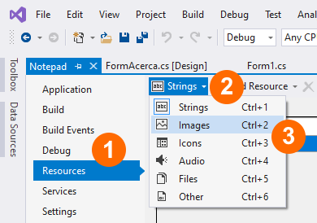

* 1. Clique no ícone  posicionado no lado direito da opção Add Resource e clique depois em Add Existing File…:

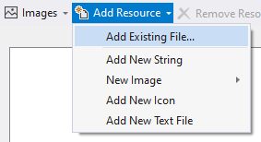

* 1. Selecione o ficheiro Notepad.png (fornecido juntamente com esta ficha) e clique em Abrir
  2. Se a operação tiver sido executada corretamente a imagem fará agora parte dos recursos do projeto (não se esqueça de gravar, clicando no ícone )

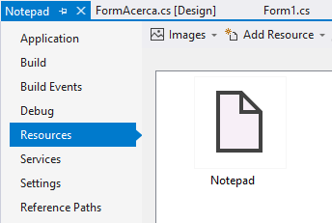

1. **Insira um controlo** PictureBox **(caixa de imagem):**

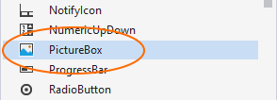

1. **Posicione o controlo** PictureBox **nas coordenadas (**X = 21**,** Y = 22**). Para tal modifique a propriedade** Location**.**
2. **Clique no ícone**  **do controlo** PictureBox **e efetue as seguintes operações:**
   1. Na opção SizeMode selecione o valor AutoSize:

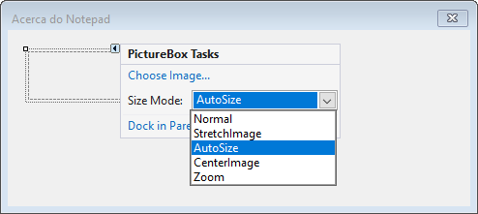

* 1. Clique na opção Choose Image… e selecione a imagem Notepad a partir dos recursos do projeto:

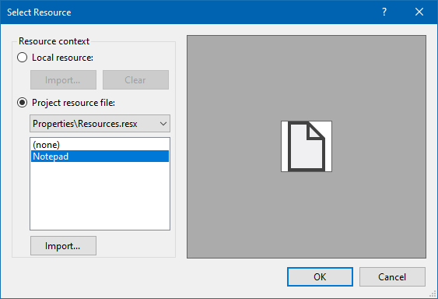

1. **Insira um controlo** Label **e mude as seguintes propriedades do mesmo:**

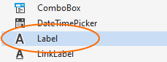

|  |  |
| --- | --- |
| **Tarefa** | **Propriedade** |
| Definir o tipo de letra e o tamanho | Fonte: SegoeUI  Estilo: Semi Negrito  Tamanho: 20 |
| Cor de carater | ForeColor: DodgerBlue |
| Texto | Text: Notepad |

1. **Tente posicionar o controlo** Label **de acordo com a seguinte imagem:**

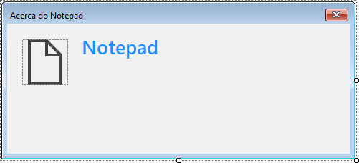

1. **Insira três controlos** Label**, posicione-os e insira o respetivo texto, conforme a imagem seguinte:**

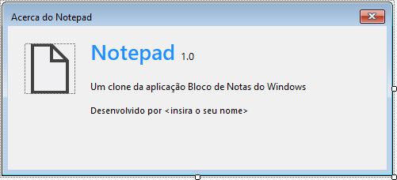

|  |  |  |
| --- | --- | --- |
| **Conteúdo do label** | **Descrição** | **Deverá fazer…** |
| "1.0" | Versão da aplicação | Formatar o tamanho da letra: 10 |
| "Um clone da aplicação…" | Descrição da aplicação | Formatar o tamanho da letra: 9 |
| "Desenvolvido por…" | Autor da aplicação | Insira o seu nome |

1. **Insira um controlo** Button **(botão), com as seguintes definições:**

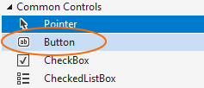

|  |  |
| --- | --- |
| **Tarefa** | **Propriedade** |
| Nome do controlo | Name: BtFechar |
| Posicionamento na janela | Location: 391; 137 |
| Texto | Text: Fechar |

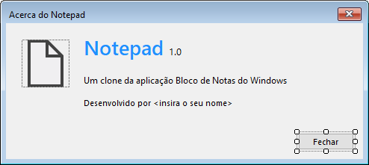

1. **Faça duplo clique sobre o botão de modo a criar o evento** Click() **e insira o seguinte código para fechar a janela** Acerca **e voltar à janela principal da aplicação:**

/// <summary>

/// Fechar esta janela.

/// </summary>

private void BtFechar_Click(object sender, EventArgs e)

{

this.Close();

}

1. **Falta apenas uma coisa para poder mostrar a janela** Acerca**. Vamos inserir o seguinte código no evento** Click() **do item** Acerca do Notepad **(menu** Ajuda**):**

/// <summary>

/// Mostrar informações acerca desta aplicação.

/// </summary>

private void MenuFormAcerca_Click(object sender, EventArgs e)

{

FormAcerca frmAcercaNotepad = new FormAcerca();

frmAcercaNotepad.ShowDialog();

frmAcercaNotepad.Dispose();

}

**Basicamente o que este código faz é:**

* Criar uma nova instância da form FormAcerca: o nome da instância é frmAcercaNotepad
* Mostra a janela Acerca em modo *dialog*: ou seja, transfere o controlo da execução do programa para essa janela; a janela principal apenas volta a assumir o controlo quando é fechada a janela Acerca
* Após ser fechada a janela Acerca, é descartada a instância e todos os recursos que esta utilizou

**GRUPO III**

***Word Wrap* e Tipo de Letra**

**Neste grupo vamos implementar uma funcionalidade que permite mostrar o texto com ou sem *word wrap*:**

* Quando a funcionalidade *word wrap* está ativa, as linhas de texto que ultrapassam a largura da janela, continuam na linha seguinte
* Quando a funcionalidade *word wrap* está inativa, o utilizador necessita de efetuar *scroll* para a direita (utilizando a barra de deslocamento horizontal) para visualizar as linhas de texto

**Com *word wrap***

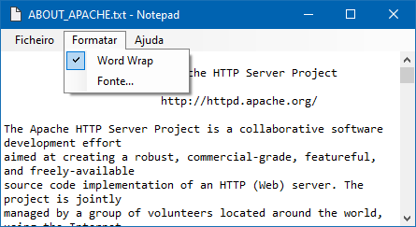

**Sem *word wrap***

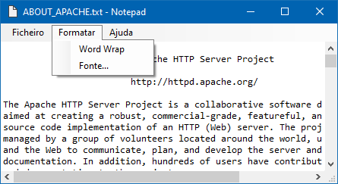

**A funcionalidade *word wrap* irá ficar acessível a partir de um novo menu, intitulado** Formatar**. Este menu irá também conter o item** Fonte**, o qual irá permitir mudar o tipo de letra do texto.**

1. **Crie o menu** Formatar **e os seguintes itens:**

|  |  |  |  |
| --- | --- | --- | --- |
| **Menu** | **Itens do menu** | **Atalho (*shortcut*)** | **Nome** |
| Formatar |  | o |  |
|  | Word Wrap | W | MenuFormWordWrap |
|  | Fonte | F | MenuFormFonte |

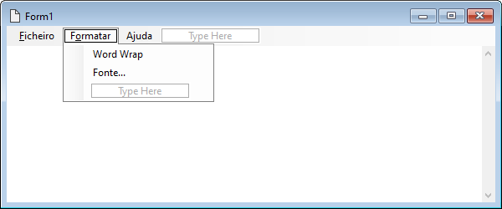

1. **Acrescente no evento** Load() **o seguinte código para inicializar a funcionalidade *word wrap*:**

private void Form1_Load(object sender, EventArgs e)

{

this.Text = "Sem Título - Notepad";

// Inicializar a opção Word Wrap

Texto.WordWrap = true;

// Assinalar na opção do menu Formatar, inserindo um checkmark, que a opção Word Wrap está ativa

MenuFormWordWrap.Checked = true;

}

1. **Insira o seguinte código no evento** Click() **do item** Word Wrap**:**

/// <summary>

/// Ligar/desligar word wrap na caixa de texto.

/// </summary>

private void MenuFormWordWrap_Click(object sender, EventArgs e)

{

// Atribuir à propriedade WordWrap o valor contrário ao que tem neste momento

Texto.WordWrap = !Texto.WordWrap;

// Mostrar/esconder uma checkmark consoante o valor da propriedade WordWrap

MenuFormWordWrap.Checked = Texto.WordWrap;

}

**Se as indicações anteriores tiverem sido implementadas corretamente, a funcionalidade *word wrap* deverá executar corretamente.**

**Vamos agora permitir que o utilizador mude alguma formatação do texto, nomeadamente:**

* o tipo de letra
* o estilo do tipo de letra (normal, itálico, negrito, etc.)
* o tamanho
* efeitos
* a cor da letra

**Esta funcionalidade é muito simples de implementar e é conseguida utilizando um controlo** FontDialog**:**

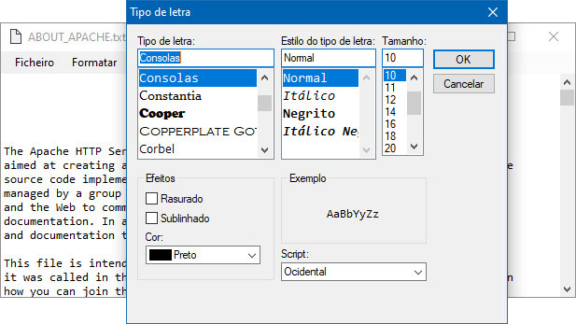

1. **Comece por adicionar o controlo** FontDialog**:**

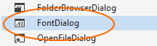

1. **Insira o seguinte código no evento** Click() **do item** Word Wrap**:**

/// <summary>

// Mostrar ao utilizador uma caixa de diálogo para escolher o tipo de letra.

/// </summary>

private void MenuFormFonte_Click(object sender, EventArgs e)

{

// Inicializar a fonte e a cor do texto

fontDialog1.Font = Texto.Font;

fontDialog1.Color = Texto.ForeColor;

// Permitir que o utilizador selecione a cor do texto

fontDialog1.ShowColor = true;

if (fontDialog1.ShowDialog() == DialogResult.OK)

{

// Modificar a fonte e a cor da caixa de texto

Texto.Font = fontDialog1.Font;

Texto.ForeColor = fontDialog1.Color;

}

}

**GRUPO IV**

**Modificações ao Texto**

**Neste grupo serão implementadas funcionalidades para gerir eventuais modificações que o utilizador faça ao texto do documento. Nomeadamente:**

* verificar continuamente que o documento foi modificado
* se o utilizador criar um novo documento (ou abrir um documento) e o documento atual tiver sido modificado, pedir para gravar primeiro
* ao encerrar a aplicação, verificar que o documento foi gravado desde a última vez que foi modificado

1. **Para começar, acrescente as seguintes propriedades ao início do ficheiro:**

/// <summary>

/// Indica se um ficheiro foi modificado desde a última vez que foi gravado.

/// </summary>

private bool textoModificado = false;

/// <summary>

/// Indica se o ficheiro é um novo ficheiro. Esta variável é necessária quando é aberto um novo ficheiro.

/// </summary>

private bool novoFicheiro = false;

1. **Acrescente o seguinte código ao evento** MenuFormNovo_Click() **(item** Novo **do menu** Ficheiro**) para:**

* Verificar se o ficheiro foi modificado e ainda não foi gravado
* Em caso afirmativo, perguntar ao utilizador o que pretende fazer: gravar o ficheiro, não gravar o ficheiro ou cancelar
  + Se o utilizador responder afirmativamente: gravar o ficheiro
  + Se o utilizador decidir cancelar: terminar esta operação

/// <summary>

/// Criar um novo ficheiro.

/// </summary>

private void MenuFormNovo_Click(object sender, EventArgs e)

{

// Se o ficheiro foi modificado e não gravado, informar o utilizador

if (textoModificado)

{

DialogResult resultado = MessageBox.Show("O ficheiro foi modificado. Deseja gravar?", "Notepad", MessageBoxButtons.YesNoCancel, MessageBoxIcon.Question);

if (resultado == DialogResult.Yes)

{

// Guardar o ficheiro

Guardar();

}

else if (resultado == DialogResult.Cancel)

{

// Cancelar a operação de criação de novo ficheiro

return;

}

}

// Eliminar o conteúdo da caixa de texto

Texto.Text = string.Empty;

// Limpar as informações do ficheiro

textoModificado = false;

nomeFicheiro = string.Empty;

localFicheiro = string.Empty;

// Inicialmente o novo ficheiro não tem nome

this.Text = "Sem título - Notepad";

}

1. **Da mesma forma, acrescente o seguinte código ao evento** MenuFormAbrir_Click() **(item** Abrir **do menu** Ficheiro**) para:**

* Verificar se o ficheiro foi modificado e ainda não foi gravado
* Em caso afirmativo, perguntar ao utilizador o que pretende fazer: gravar o ficheiro, não gravar o ficheiro ou cancelar
  + Se o utilizador responder afirmativamente: gravar o ficheiro
  + Se o utilizador decidir cancelar: terminar esta operação

/// <summary>

/// Abrir um novo ficheiro.

/// </summary>

private void MenuFormAbrir_Click(object sender, EventArgs e)

{

// Se o ficheiro foi modificado e não gravado, informar o utilizador

if (textoModificado)

{

DialogResult resultado = MessageBox.Show("O ficheiro foi modificado. Deseja gravar?", "Notepad", MessageBoxButtons.YesNoCancel, MessageBoxIcon.Question);

if (resultado == DialogResult.Yes)

{

// Guardar o ficheiro

Guardar();

}

else if (resultado == DialogResult.Cancel)

{

// Cancelar a operação de abertura de novo ficheiro

return;

}

}

// Título

openFileDialog1.Title = "Abrir";

// Permitir selecionar apenas um ficheiro

openFileDialog1.Multiselect = false;

// Tipos de ficheiros que podem ser abertos

openFileDialog1.Filter = "Ficheiros de texto (*.txt)|*.txt|Todos os ficheiros (*.*)|*.*";

openFileDialog1.FilterIndex = 0;

// Verificar que o nome e a localização especificadas pelo utilizador existem

openFileDialog1.CheckFileExists = true;

openFileDialog1.CheckPathExists = true;

openFileDialog1.FileName = string.Empty;

// Mostrar o OpenFileDialog e verificar o resultado da operação

if (openFileDialog1.ShowDialog() == DialogResult.OK)

{

// Armazenar o nome e a localização do novo ficheiro

nomeFicheiro = Path.GetFileName(openFileDialog1.FileName);

localFicheiro = Path.GetDirectoryName(openFileDialog1.FileName);

// Mudar o título da janela para o nome do ficheiro

this.Text = nomeFicheiro + " - Notepad";

// Indicar que o ficheiro ainda não foi modificado

textoModificado = false;

// Indicar que foi aberto um novo ficheiro

novoFicheiro = true;

// Abrir o ficheiro e colocar o conteúdo na caixa de texto

Texto.Text = File.ReadAllText(openFileDialog1.FileName, Encoding.UTF8);

}

}

1. **Acrescente aos métodos** Guardar() **e** GuardarComo() **código para assinalar que o ficheiro ainda não modificado desde a última gravação:**

/// <summary>

/// Guardar o ficheiro atual.

/// </summary>

private void Guardar()

{

// Se o ficheiro ainda não foi guardado, executar o método GuardarComo()

if ((nomeFicheiro == string.Empty) || (localFicheiro == string.Empty))

{

GuardarComo();

}

else

{

// Guardar o ficheiro

File.WriteAllText(Path.Combine(localFicheiro, nomeFicheiro), Texto.Text, Encoding.UTF8);

// Mudar o título da janela para o nome do ficheiro

this.Text = nomeFicheiro + " - Notepad";

// Indicar que não ocorreu modificação desde a última gravação

textoModificado = false;

}

}

/// <summary>

/// Guardar o ficheiro atual especificando um nome e localização.

/// </summary>

private void GuardarComo()

{

saveFileDialog1.Title = "Guardar como";

saveFileDialog1.Filter = "Ficheiros de texto (*.txt)|*.txt|Todos os ficheiros (*.*)|*.*";

saveFileDialog1.FilterIndex = 0;

saveFileDialog1.DefaultExt = "txt";

// Verificar que a localização especificada pelo utilizador existe

saveFileDialog1.CheckPathExists = true;

// Ir para a diretoria do ficheiro (se existir uma localização de ficheiro)

if (localFicheiro != string.Empty)

{

saveFileDialog1.InitialDirectory = localFicheiro;

}

// Especificar o nome do ficheiro

saveFileDialog1.FileName = nomeFicheiro;

// Mostrar o SaveFileDialog e verificar o resultado da operação

if (saveFileDialog1.ShowDialog() == DialogResult.OK)

{

// Armazenar o nome e a localização na qual o ficheiro foi gravado

nomeFicheiro = Path.GetFileName(saveFileDialog1.FileName);

localFicheiro = Path.GetDirectoryName(saveFileDialog1.FileName);

// Mudar o título da janela para o nome do ficheiro

this.Text = nomeFicheiro + " - Notepad";

// Gravar o conteúdo do ficheiro

File.WriteAllText(saveFileDialog1.FileName, Texto.Text, Encoding.UTF8);

// Indicar que não ocorreu modificação desde a última gravação

textoModificado = false;

}

}

1. **Para determinar se o texto de um documento foi modificado, iremos utilizar o evento** TextChanged() **da caixa de texto** Texto**. Acrescente o seguinte código ao evento:**

/// <summary>

/// Este evento é executado sempre que o texto é modificado no controlo Texto.

/// </summary>

private void Texto_TextChanged(object sender, EventArgs e)

{

// Apenas acrescentar o carater '*' ao título da aplicação se não tiver sido criado ou aberto um novo ficheiro

if (!novoFicheiro)

{

// Mudar o título da janela uma única vez (apenas quando ocorre a modificação pela primeira vez)

if (!textoModificado)

{

this.Text = "* " + this.Text;

}

// Indicar que o ficheiro foi modificado

textoModificado = true;

}

else

{

novoFicheiro = false;

}

}

**Para finalizar: quando o utilizador termina a aplicação, esta deverá verificar se o ficheiro foi modificado (e ainda não foi gravado), dando a possibilidade ao utilizador de gravar o ficheiro ou cancelar a operação de encerramento.**

1. **Acrescente o evento** FormClosing() **à janela principal da aplicação e insira o seguinte código:**

/// <summary>

/// Antes de encerrar a aplicação, verificar se o ficheiro foi modificado.

/// </summary>

private void Form1_FormClosing(object sender, FormClosingEventArgs e)

{

// Se o ficheiro foi modificado e não gravado, informar o utilizador

if (textoModificado)

{

DialogResult resultado = MessageBox.Show("O ficheiro foi modificado. Deseja gravar?", "Notepad", MessageBoxButtons.YesNoCancel, MessageBoxIcon.Question);

if (resultado == DialogResult.Yes)

{

// Guardar o ficheiro

Guardar();

}

else if (resultado == DialogResult.Cancel)

{

// Cancelar o encerramento da aplicação

e.Cancel = true;

return;

}

}

e.Cancel = false;

}

|  |
| --- |
| **O evento** FormClosing()  Ocorre quando uma janela (*form*) está prestes a ser fechada.  Utilizando este evento, o programador pode efetuar operações de finalização da aplicação e pode, inclusivé, cancelar o encerramento da mesma. |

**FIM**